*Architektura IT w NCBR*

**Zamawiający:**

**Dyrektor NCBR**

**Pryncypia Architektoniczne**

Wersja 0.5

**NCBR, *2021-07-30***

**Dokument zastrzeżony, do użytku wewnętrznego**

**Historia modyfikacji**

|  |  |  |  |
| --- | --- | --- | --- |
| Wersja | Data | Autor zmiany | Opis zmiany |
| 0.5 | 23.08.2021 | Zdzisław Krysztofiak | Utworzenie dokumentu |
| 0,52 | 23.08.2021 | Zdzisław Krysztofiak | Połączenie z treścią dokumentu opisów pryncypiów architektury korporacyjnej podmiotów publicznych. |
|  |  |  |  |
|  |  |  |  |
| 1.0 |  | Dyr. DSI | Wersja przyjęta |

Spis treści

**1** **Cele, korzyści i zakres formułowania pryncypiów architektury korporacyjnej podmiotów publicznych** 5

1.3 Klasyfikacja pryncypiów architektury korporacyjnej 5

1.5 Cechy dobrych pryncypiów 6

1.6 Strategia informatyzacji a pryncypia 7

1.7 Lista pryncypiów architektonicznych poziomu całej organizacji NCBR 7

1.8 Szablon opisu pryncypiów 7

**2** **Pryncypia architektury biznesowej** 8

2.1 Rys ogólny 8

2.2 Abstrakcja w architekturze biznesowej 8

2.3 Poziomy abstrakcji 9

**3** **Pryncypia architektury danych** 10

3.1 Cele 10

3.2 Zakres pojęciowy architektury danych 10

3.3 Zakres pojęciowy architektury danych – co nie wchodzi w zakres 10

3.4 Zakres architektury danych wg TOGAF’a 11

**7.** **Pryncypia architektury aplikacji** 11

7.1 Cele 11

7.2 Dokumentacja 11

7.2.1 APL1 Log decyzji architektonicznych ADR (Architecture Decision Record) 11

7.2.2 APL2 Wizualizacja architektury 12

7.3 Modelowanie aplikacji 12

7.3.1 APL3 Dekompozycja Domeny 12

7.3.2 APL4 Event Storming 12

7.3.3 APL5 Integracja przy użyciu Szyny Danych ESB 13

7.3.4 APL6 Integracja przy użyciu Web Services 13

7.3.5 APL7 Prototypowanie UI 13

**8.** **Pryncypia obejmująca architekturę infrastruktury** 14

8.1 Definicja infrastruktury 14

8.2 Chmura lub on-premises 14

8.2.1 TECH1 Rozwiązania *serverless* 14

8.3 Infrastruktura jako kod (IaC) 14

8.3.1 TECH2 Przechowywanie kodów/skryptów infrastruktury IaC 14

8.3.2 TECH3 Roadmapy Technologiczne 15

8.3.3 TECH4 Mechanizmy kolejkowe MQ 15

**9.** **Pryncypia generalne** 15

9.1.1 GEN1 Bezpieczeństwo i prywatność 15

9.1.2 GEN2 Neutralność technologiczna 16

9.2 Usługi publiczne wystawiane przez NCBR 16

9.2.1 GEN3 Dostępność usługi 16

9.2.2 GEN4 Mierzalność usługi 16

9.2.3 GEN5 Interoperacyjność usługi 17

9.2.4 GEN6 Wymagania niefunkcjonalne 17

9.3 (ZK) Architektura i Integracja 19

9.4 Zarządzanie konfiguracją 19

# **Cele, korzyści i zakres formułowania pryncypiów architektury korporacyjnej podmiotów publicznych**

* 1. **Architektura korporacyjna i cele strategiczne informatyzacji**

Cele, korzyści i zakres formułowania pryncypiów architektury korporacyjnej podmiotów publicznych są pochodnymi roli i funkcji architektury korporacyjnej państwa.

Architektura korporacyjna jest „zarówno sposobem zarządzania, jak i metodą dokumentacji, które razem wprowadzają możliwy do wykonania, skoordynowany widok celów strategicznych, procesów biznesowych, przepływu informacji i wykorzystania zasobów (w tym w szczególności zasobów informatycznych).

Podstawową funkcją architektury korporacyjnej jest wspieranie realizacji strategii organizacji - w szczególności poprzez przyczynianie się do osiągania celów strategicznych ustanowionych przez organizację. W przypadku administracji publicznej cele strategiczne, których realizacja powinna być wspierana przez architekturę korporacyjną, zawarte są w dokumentach strategicznych informatyzacji państwa.

* 1. **Definicja pryncypiów architektury korporacyjnej podmiotów publicznych**

Kluczowymi elementami architektury korporacyjnej są pryncypia. Przez pryncypia architektury korporacyjnej rozumieć należy „zbiór podstawowych, trwałych zasad bazujących na strategii organizacji i stanowiących reprezentację całościowych potrzeb organizacji w zakresie tworzenia jej rozwiązań IT.

Pryncypia architektury korporacyjnej odnoszą się do następujących domen architektonicznych: architektury biznesowej, architektury danych, architektury aplikacji, architektury infrastruktury technicznej.

## Klasyfikacja pryncypiów architektury korporacyjnej

|  |  |
| --- | --- |
| **Pryncypia o charakterze generalnym** | |
| **Dotyczące biznesu** | **Dotyczące danych** |
| **Dotyczące aplikacji** | **Dotyczące infrastruktury** |
| **Pryncypia architektury korporacyjnej** | |

* 1. **Zakres decyzji korporacyjnej, systemowej, aplikacyjnej**

**Architekt Korporacyjny** odpowiada za to aby strategia biznesowa firmy wykorzystuje odpowiednią architekturę systemów technologicznych do osiągnięcia swoich celów. Muszą nadążać za najnowszymi trendami w technologii i decydować, czy będą odpowiednie dla firmy.

**Architekt Rozwiązań** odpowiada za zakres domeny i odgrywaj kluczową rolę w każdej organizacji, która chce dostosować swoje cele biznesowe i potrzeby do usług, produktów, oprogramowania i infrastruktury IT. Wypełnia lukę między biznesem a IT. Zarządza roadmapą technologiczną.

**Architekt Aplikacyjny** jest liderem technicznym, odpowiada za budowę strategii dla aplikacji, dobiera optymalne technologicznie: języki programowania+IDE, framework’i, bazy danych, biblioteki. Nadzoruje pracę deweloperów w oparciu o „dobre praktyki”, dba o wykorzystywanie dostępnych „building blocks” – gotowych komponentów, tak aby skracać czas wykonania, redukować potencjalne błędy i przyspieszać realizację, zgodnie z zasadą „*now code/low code*”

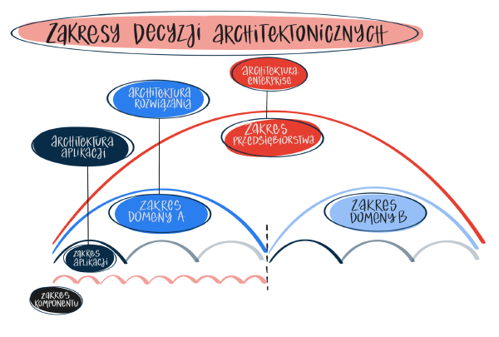

## Cechy dobrych pryncypiów

**„Każde pryncypium jest zasadą, nie każda zasada jest pryncypium.”**

Pryncypia powinny być:

* **Jednoznaczne** – dla każdego pryncypium powinna istnieć tylko jedna jego interpretacja;
* **Kompletne** – należy dążyć do stworzenia takiej listy pryncypiów, które z jednej strony wyczerpywałaby wszystkie kluczowe zagadnienia, a z drugiej strony nie byłaby nadmiarowa;
* **Zrozumiałe** – pryncypia są swoistym kontraktem, który obowiązuje w całej organizacji; aby ten kontrakt był skuteczny, interesariusz muszą rozumieć pryncypia;
* **Stabilne** – pryncypia powinny być w miarę możliwości neutralne (agnostyczne) technologicznie;
* **Spójne** – pryncypia nie mogą być ze sobą w konflikcie;

## Strategia informatyzacji a pryncypia

Kolejność definiowania strategii w poniższej kolejności powinny dostarczać „wsadu wejściowego” czyi wytycznych skutkujących opracowaniem i aktualizacja Pryncypiów architektury korporacyjnej IT

## Lista pryncypiów architektonicznych poziomu całej organizacji NCBR

* NCBR zapewnia bezpieczeństwo, poufność i prywatność przetwarzanych informacji i gromadzonych przez siebie danych
* Systemy oprogramowania używane w NCBR bazują na powszechnie uznanych i stosowanych standardach technicznych lub/i dobrych praktykach
* Systemy oprogramowania NCBR zapewniają interoperacyjność na płaszczyźnie technicznej
* Systemy oprogramowania stosowane w NCBR zapewniają możliwość ciągłego świadczenia usług publicznych
* Minimalizowanie stopnia zróżnicowanie technologii informatycznych będących podstawą systemów oprogramowania NCBR

Systemy oprogramowania NCBR są ergonomiczne i przyjazne w obsłudze

Pryncypiów architektonicznych obejmujących architekturę biznesową, danych, aplikacji i infrastruktury

## Szablon opisu pryncypiów

W celu jednolitego ujęcia pryncypiów zdefiniowano szablon ich opisu. W ramach tworzenia opisu pryncypium wymagane jest wypełnienie wszystkich pól.

|  |  |
| --- | --- |
| Nazwa pryncypium | Niepowtarzalna nazwa pryncypium (nie powinna przekraczać 7-8 wyrazów). |
| Identyfikator pryncypium | Jednoznaczny identyfikator pryncypium – składa się on z prefiksu oraz numeru.  Dopuszczalne prefiksy:   * BIZ Pryncypia architektury biznesowej * DANE Pryncypia architektury danych * APL Pryncypia architektury aplikacji * TECH Pryncypia architektury technicznej * GEN Pryncypia generalne   Prefiks identyfikatora pryncypium musi być zgodny z kategorią pryncypium. |
| Wersja pryncypium | Numer wersji pryncypium.  Numer dla wersji formalnie niezatwierdzonej pryncypium pochodzi z przedziału 0.1-0.99.  Pierwsza wersja pryncypium formalnie zatwierdzona ma numer 1.0.  Wersje pryncypium powyżej 1.0 oznaczają, że pryncypium zostało zmienione i zmiana ta została przeprowadzona przez proces zarządzania zmianą. |
| Syntetyczny opis | Opis myśli przewodniej pryncypium. |
| Uzasadnienie pryncypium (opcjonalne) | Korzyści dla Usługobiorców, Właściciela usługi i Usługodawców ze stosowania pryncypium w ramach tworzenia i świadczenia |

# **Pryncypia architektury biznesowej**

## Rys ogólny

Pryncypia tej kategorii w największym stopniu związane są z domeną architektury biznesowej (tj. dotyczą one celów, procesów i usług biznesowych, a także aspektów organizacyjnych i ludzkich).

Jedną z kluczowych cech architektury jest patrzenie na „duży obraz”, ale głównym wyzwaniem jest to, że nie możemy przedstawić pełnego obrazu na jednej wielkiej kartce papieru – musi zmieścić się na jednym arkuszu lub modelu . Aby to zrobić, musimy wymyślić nowe koncepcje, które podsumowują ogólny obraz w niewielkiej liczbie elementów i relacji. Możemy to zrobić za pomocą różnych technik, takich jak dziel i zwyciężaj, kategoryzacja, uogólnianie i tak dalej

## Abstrakcja w architekturze biznesowej

Abstrakcja jest procesem lub wynikiem uogólniania, usuwania właściwości lub dystansowania idei od obiektów. W IT jest to proces ukrywania szczegółów implementacji w programach i danych. Należy zauważyć, że same modele są abstrakcją. Modele zawierają zestaw pojęć i relacji w kontekście. Dobrze uformowane modele mają spójny i konkretny zestaw pojęć, z których każde samo w sobie jest abstrakcją. Razem zapewniają reprezentację pożądanego ( strategii lub przyszłego), rzeczywistego ( takiego , jaki jest) lub zamierzonego (projektowego) stanu rzeczy rzeczywistych w kontekście modelu.

## Poziomy abstrakcji

* Koncepcyjne — modele koncepcyjne skupiają się na kluczowych koncepcjach i relacjach całego rozwiązania, a nie na sposobie działania systemu . Jako takie, są to generalnie modele statyczne, w których łączniki, jeśli są obecne, pokazują relacje, a nie przepływy.
* Logiczne — modele logiczne opisują sposób działania rozwiązania pod względem funkcji i logicznych relacji między zasobami, czynnościami, wynikami i wynikami. Mogą pokazywać widok statyczny lub widok dynamiczny.
* Fizyczne — modele fizyczne odnoszą się do określonych produktów, protokołów, reprezentacji danych, możliwości sieciowych, specyfikacji serwera, wymagań sprzętowych i innych informacji związanych z wdrażaniem proponowanego systemu.

Modele koncepcyjne są bardziej abstrakcyjne niż modele logiczne, które są bardziej abstrakcyjne niż modele fizyczne. Proces przekształcania jednego modelu w drugi opisujemy jako udoskonalenie, gdy obniżamy poziom abstrakcji. Zauważ, że transformacja modeli między poziomami to coś więcej niż tylko dodawanie szczegółów. Podczas transformacji pojęcia abstrakcyjne są przekształcane w pojęcia bardziej konkretne. Na przykład pojęcie „klienta” może zostać przekształcone w logiczną jednostkę informacji o kliencie, a następnie przekształcone w zestaw tabel i złączeń na fizycznym poziomie danych. Możemy również przekształcać modele w innym kierunku, przechodząc od fizycznych (bardziej dopracowanych) do logicznych, do konceptualnych (mniej dopracowanych). Proces ten nazywamy abstrakcją.

# **Pryncypia architektury danych**

## Cele

Pryncypia tej kategorii w największym stopniu związane są z domeną architektury danych (tj. dotyczą one zasobów informacyjnych organizacji, danych gromadzonych w tych zasobach i mechanizmów zarządzania nimi).

Architektura danych – jest to formalny opis pryncypiów, modeli, polityk, standardów, które są (powinny być) stosowane podczas zarządzania:

* Gromadzeniem
* Przechowywaniem
* Integracją
* Używaniem

danych w organizacji

## Zakres pojęciowy architektury danych

1. Lista bytów istotna dla biznesu
2. Model semantyczny
3. Logiczny model danych
4. Fizyczny model danych
5. Definicja danych
6. Dane

## Zakres pojęciowy architektury danych – co nie wchodzi w zakres

* Serwery bazo-danowe
* Elementy architektury technicznej

## Zakres architektury danych wg TOGAF’a

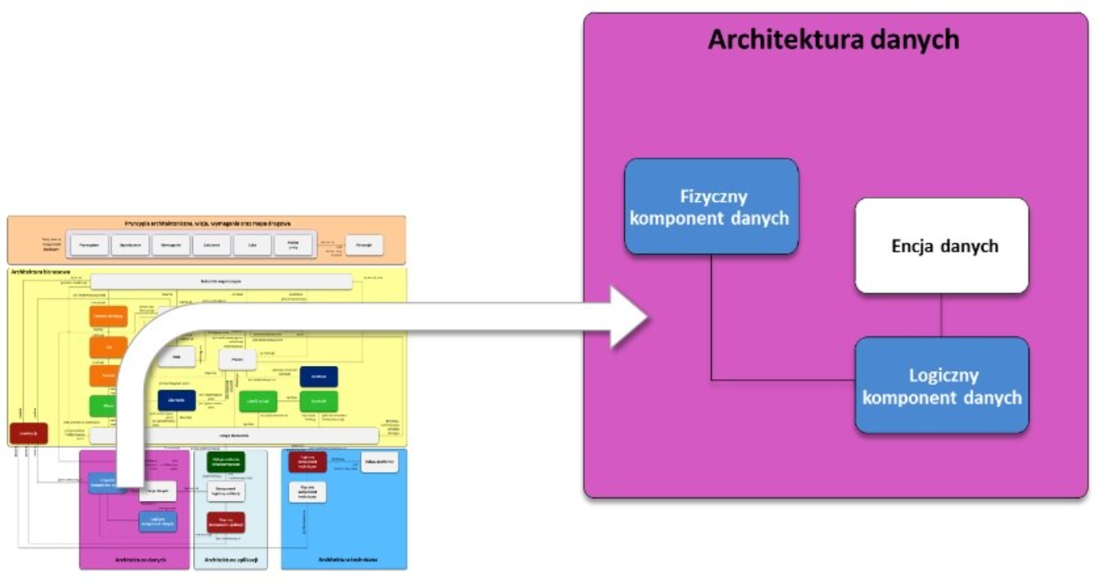

## Standaryzacja danych udostępnianych Usług publicznych

### DANE1 Jednolity model danych

Zwiększenie wykorzystania usługi można osiągnąć dzięki udostępnianiu jednolitego modelu danych usługi, które są przetwarzane w udostępnionej Usłudze. Polepsza to również poziom satysfakcji usługobiorców oraz poprawia poziom automatyzacji wymiany danych pomiędzy różnymi podmiotami.

**Zalecenie 1**

Jednolity model danych Usługi jest zgodny z obiektami wskazanymi w:

* Krajowych Ramach Interoperacyjności oraz w standardach klasyfikacyjnych ustanowionych przepisami prawa.
* W schematach atomowych umieszczonych w repozytorium interoperacyjności ePUAP.

**Zalecenie 2**

Zbieranie i aktualizacja danych na potrzeby świadczenia usługi bazuje na dokumentowanych i wystandaryzowanych procesach i regułach zarządzania danymi, zawierających reguły ontroli, korekty, anonimizacji, wprowadzania i synchronizacji oraz integracji danych, których celem jest zapewnienie kompletności, spójności i jednolitości danych.

**Zalecenie 2**

Systemy teleinformatyczne, za pomocą których zbierane są dane, zawierają – w ramach graficznego interfejsu użytkownika i interfejsów sieciowych – reguły kontroli wprowadzanych danych (m.in. w oparciu o słowniki) wraz z odpowiednimi objaśnieniami

# **Pryncypia architektury aplikacji**

## Cele

Pryncypia tej kategorii w największym stopniu związane są z domeną architektury aplikacji (tj. dotyczą one aplikacji – ich funkcji, interfejsów, usług aplikacyjnych).

## Dokumentacja

### APL1 Log decyzji architektonicznych ADR (Architecture Decision Record)

ADR jest mini-dokumentem, który przechwytuje istotne decyzje, opisuje kontekst, opcje brane pod uwagę i konsekwencje przyjęcia decyzji.

**Zalecenie 1**

Należy dokumentować ważne decyzje w formacie jak poniżej, wypełniając sekcje w szablonie:

**Tytuł**

**Status**

Jaki jest status, np. zaproponowany, zaakceptowany, odrzucony, przestarzały, zastąpiony itp.?

**Kontekst**

Jaki problem, który widzimy, motywuje tę decyzję lub zmianę?

**Decyzja**

Jaką zmianę proponujemy i/lub wprowadzamy?

**Konsekwencje**

Co staje się łatwiejsze lub trudniejsze z powodu tej zmiany?

### APL2 Wizualizacja architektury

Wybrany standard (notacja, język) wizualizacji statycznej komponentów architektury powinien być zrozumiały dla możliwie dużego grona pracowników NCBR, w szczególności powinien ułatwiać komunikację z biznesem.

Unified Modeling Language (UML) obecnie nie jest powszechnie rozumianą notacją, powoli zapominany, skutkuje to trudnością użycia

Archimate – wszystkie warstwy na jednym obrazku – nieczytelny

**Zalecenie 1**

Należy używać przejrzystego, warstwowego modelu C4 - od ogółu do szczegółu System (Context)->Container->Component->Code.

**Zalecenie 2**

Stosując podejście *Schematy jako Kod*, do modelowania w standardzie C4, należy używać narzędzia [Structurizr](https://structurizr.com/)

## Modelowanie aplikacji

### APL3 Dekompozycja Domeny

Modelowanie aplikacji należy poprzedzić analizą umożliwiającą dekompozycję domeny biznesowej tak aby uzyskać mniejsze modułu z perspektywą ich wydzielenia o osobne systemy/mikrousługi. W dłuższej perspektywie pozwala zmniejszyć błędy szacowania.

**Zalecenie 1**

Należy wyekstrahować domeny wg kategorii:

* Domena główna (*core domain*) – jest wyróżnikiem biznesowym związanym ze strategią, odpowiada na pytania:
  + dlaczego powstaje ten system
  + dlaczego go nie kupiliśmy
* Domena pomocnicza – zapewnia funkcje wspierające *core domain*, nie istniej gotowy produkt je dostarczający
* Domeny generyczne – dostarczane przez nie funkcjonalności nie są unikalne dla NCBR, istnieją dla tych funkcji gotowe rozwiązania

### APL4 Event Storming

Modelowanie Domen należy przeprowadzić posługując się technikami warsztatowymi Event Storming, które pozwalają (współpracując z Ekspertami Dziedzinowymi) zakreślenie granic domen/kontekstów modelu (*Bounded Context*)

**Zalecenie 1**

Przygotowujemy listę uczestników w oparciu o Mapowanie Interesariuszy (Stakholders Mapping). Mapowanie służy do wizualnego zaprezentowania ich wzajemnych powiązań i zależności. Na poniższych rysunkach wybieramy Interesariuszy, którzy są bardzo zainteresowani/zaangażowani oraz wpływowi (prawy górny róg – Kluczowi)

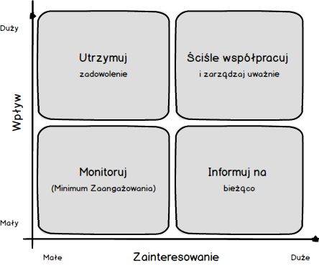

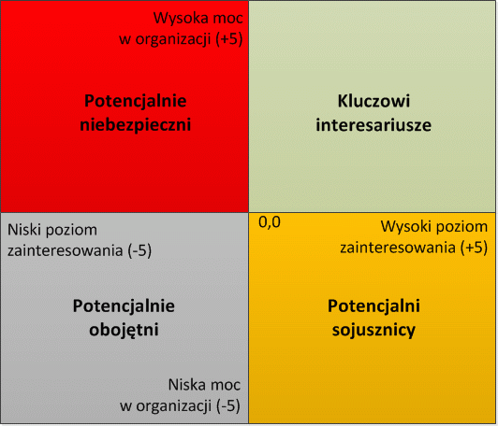

**Zalecenie 2**

Rolę tzw. Facylitatora (osoba, której zadaniem jest czynny udział w udrażnianiu komunikacji oraz zapobiegania ewentualnym konfliktom) powierzamy osobie zawodowo się tym zajmującej.

### APL5 Integracja przy użyciu Szyny Danych ESB

TBD

### APL6 Integracja przy użyciu Web Services

Restful Web Services to uproszczona, łatwa w utrzymaniu i skalowalna usługa oparta na architekturze REST. Restful Web Service, udostępniaj interfejs API z aplikacji w bezpieczny, jednolity, bezstanowy sposób klientowi wywołującemu. Klient wywołujący może wykonywać predefiniowane operacje za pomocą usługi Restful. Podstawowym protokołem dla REST jest HTTP.

**Zalecenie 1**

Standardem komunikacji asynchronicznej jest w NCBR REST/json

### APL7 Prototypowanie UI

Storybook i podejście Component-driven UIs.

Storybook to opcjonalny dodatek do naszej aplikacji. Nie jest częścią aplikacji, tylko czymś na kształt katalogu komponentów. I dodatkowo - narzędziem developerskim. Tak zwane "Story" to po prostu pojedyncze demo komponentu. Obecne implementacje Stroybook’a wspierając standard WCAG 2-AA, co przekłada się lepszą percepcję aplikacja, szczególnie przez osoby z wadami wzroku – polepsza tzw. Accessibility.

**Zalecenie 1**

Należy projektować elementy interfejsu użytkownika Systemu/Aplikacji (UI) wykorzystując podejście od szczegółu do ogółu (bottom-up). Czyli rozpoczynamy od najmniejszych elementów, budując z nich większe: atomy->molekułu->organizmy.

# **Pryncypia obejmująca architekturę infrastruktury**

## Definicja infrastruktury

Infrastruktura to wszystko, czego potrzebujemy do uruchomienia aplikacji, poza samą aplikacją a mianowicie:

* hardware
* hypervisor / cloud
* maszyny wirtualne
* konfiguracja systemu operacyjnego
* skrypty budujące i pipeline’y wdrożeniowe
* parametryzacja aplikacji i skrypty wdrożeniowe (deploymentowe).

## Chmura lub on-premises

### TECH1 Rozwiązania *serverless*

Rozwiązania *serverless* sprawdzają się w przypadku pisania prototypów, *MVP, Proof of Concept* – przy małych obciążeniach nie generują praktycznie żadnych kosztów, a do tego są w każdym momencie przygotowane do „przyjęcia” obciążeń produkcyjnych.

Usługi, w których obserwujemy częste, nieprzewidywalne skoki obciążeń będą także dobrymi kandydatami do implementacji przy użyciu rozwiązań *serverless*.

Tak samo jak akcje wykonywane w regularnych odstępach czasowych (np. *cron joby*).

W przypadku aplikacji działających z równomiernym, dużym obciążeniem zastosowanie usług serverless nie będzie optymalne kosztowo. Trzeba jednak zawsze wziąć pod uwagę cenę nie tylko samej infrastruktury, ale także pracy osób, które nią zarządzają – w każdej organizacji/zespole kalkulacja ta będzie inna.

**Zalecenie 1**

Przygotowujemy listę serwisów, których prototypowanie może być prowadzone „w chmurze”

## Infrastruktura jako kod (IaC)

**Infrastruktura jako kod** ( **IaC** ) to proces zarządzania komputerowymi [centrami danych](https://en.wikipedia.org/wiki/Data_center) i udostępniania ich za pomocą plików definicji do odczytu maszynowego, a nie fizycznej konfiguracji sprzętu lub interaktywnych narzędzi konfiguracyjnych

Zalety podejścia IacC:

* większa prostota i jakość utrzymania,
* hermetyzacja / enkapsulacja,
* uproszczenie procedur tworzenia kopii zapasowych,
* większa przenoszalność,
* większy stopień czytelności / przejrzystości.

### TECH2 Przechowywanie kodów/skryptów infrastruktury IaC

Ze względu na potrzebę przejrzystości zmian i audytowalność należy składować konfigurację infrastruktury analogicznie jak kod aplikacji.

**Zalecenie 1**

Przygotowujemy kod używając mechanizmów kontroli wersji GIT+Github

### TECH3 Roadmapy Technologiczne

Mapa drogowa technologii to elastyczna technika planowania wspierająca planowanie strategiczne i długoterminowe, poprzez dopasowywanie celów krótko- i długoterminowych do konkretnych rozwiązań technologicznych.Jest to plan, który ma zastosowanie do nowego produktu lub procesu i może obejmować wykorzystanie prognozowania technologii lub poszukiwania technologii w celu zidentyfikowania odpowiednich nowych technologii

**Zalecenie 1**

Należy publikować Roadmapy Technologiczne na Intranecie oraz traktować je jako podstawę i wsparcia przy tworzeniu listy wymagań niefunkcjonalnych

**Zalecenie 2**

Należy wyznaczyć Właściciela Roadmapy dla poszczególnych obszarów

### TECH4 Mechanizmy kolejkowe MQ

Kolejka jako element infrastrukturalny z założenia ma dużą większą dostępność niż sama aplikacja, która z niej korzysta.

# **Pryncypia generalne**

### GEN1 Bezpieczeństwo i prywatność

Dobór technicznych i organizacyjnych środków bezpieczeństwa musi wynikać z obowiązujących przepisów prawa i wymagań biznesowych, w szczególności oczekiwanego poziomu niezawodności, integralności i poufności danych i systemów.

**Zalecenie 1**

Przy formułowaniu założeń systemu teleinformatycznego należy zidentyfikować wszystkie przepisy prawa i standardy, które są wymagane dla systemu i muszą być spełnione na etapie projektowania, budowy i eksploatacji.

**Zalecenie 2**

Projektując rozwiązanie współdzielone należy brać pod uwagę potrzeby potencjalnych interesariuszy w zakresie bezpieczeństwa.

**Zalecenie 3**    
Projektując rozwiązania teleinformatyczne należy przywidzieć audytowalność zasad bezpieczeństwa i ich stosowania oraz automatyczne raportowanie incydentów bezpieczeństwa do właściwych instytucji.

### GEN2 Neutralność technologiczna

Systemy teleinformatyczne należy projektować w sposób minimalizujący ryzyko zachowań monopolistycznych ze strony dostawców (vendor lock-in) oraz zapewniający zachowanie zasad pełnej konkurencyjności.

**Zalecenie 1**  
Należy przeprowadzić analizę ryzyka związanego z dostawcami (vendor lock-in), technologiami i ewentualnymi zachowaniami monopolistycznymi w celu zapewnienia zarządzalnej neutralności technologicznej. Wynik analizy ryzyka i działania mitygacyjne muszą zostać zaakceptowane przez właściciela biznesowego.

**Zalecenie 2**    
Stosowanie otwartych standardów w obszarze przechowywania i przetwarzania danych: Zastosowane w projekcie modele i struktury danych i metadanych muszą uwzględniać obowiązujące standardy, a przy ich braku - uznane dobre praktyki.   
   
**Zalecenie 3**    
Nie należy wprowadzać rozwiązań opartych na specyficznych, niszowych  technologiach o ile nie wynika to z rzeczywistych potrzeb biznesowych.    
   
**Zalecenie 4**    
Należy zapewnić możliwość przenoszenia danych pomiędzy systemami i aplikacjami urzędów i instytucji uprawnionych zarówno na poziomie krajowym, jak i europejskim, poprzez stworzenie otwartych interfejsów lub otwartych formatów eksportu i importu danych.

## Usługi publiczne wystawiane przez NCBR

### GEN3 Dostępność usługi

Usługa jest dostępna co najmniej na poziomie oczekiwanym przez usługobiorców, przy jednoczesnym uwzględnieniu możliwości realizacyjnych usługodawcy, a także na poziomie dostępności (availability) nie mniejszym niż określony w przepisach prawa

**Zalecenie 1**

Należy zapewnić poziom dostępności (availability) usługi oczekiwany przez Usługobiorców określany w szczególności na podstawie empirycznych badań potrzeb usługobiorców.

**Zalecenie 2**

Należy określić i udostępnić publiczny poziom dostępności

### GEN4 Mierzalność usługi

Definiowane i stosowane są mierniki będące podstawą weryfikacji wartości publicznej dostarczanej przez usługę

**Zalecenie 1**

Należy ustalić mierniki i wartości mierników w celu mierzalnego określania dostarczania wartości publicznej przez usługę.

**Zalecenie 2**

W fazie świadczenie usługi należy prowadzić cykliczną weryfikację wartości mierników.

### GEN5 Interoperacyjność usługi

Usługa ma zdolność do współdziałania z innymi usługami (dostarczanymi przez tego samego lub różnych usługodawców), w celu efektywnego wsparcia realizacji procesów biznesowych.

**Zalecenie 1**

System teleinformatyczny wspierający realizację usługi jest oparty na modelu usługowym, o którym mowa w obowiązujących przepisach.

**Zalecenie 2**

Należy udostępnić interfejsy usług sieciowych (web services) dla kluczowych funkcji systemu teleinformatycznego wspierającego świadczenie usługi

**Zalecenie 3**

Właściciel usługi po podjęciu decyzji o wycofaniu usługi powiadamia o tym fakcie - z odpowiednim wyprzedzeniem - usługobiorców oraz innych właścicieli usług, które na podstawie modelu procesów biznesowych wymieniają dane z usługą

### GEN6 Wielojęzyczność

Rozwiązania teleinformatyczne muszą przewidywać możliwość wielojęzycznej komunikacji z użytkownikiem i obywatelem. W związku ze swobodą przepływu osób, użytkownikami systemów e-administracji mogą być/są osoby obcojęzyczne.

**Zalecenie 1**   
Projektując nowe systemy dla obywateli należy zadbać o to, aby przewidywały one możliwość obsługi obywatela w innym niż polski języku. Celem takich działań jest niwelacja problemów z dostępem do danych przetwarzanych przez krajową eadministrację.

### GEN7 Wymagania niefunkcjonalne

Wymagania niefunkcjonalne – opisują ograniczenia, przy zachowaniu których system powinien realizować swe funkcje.   
NCBR posiada listę wymagań funkcjonalnych, które powinny być uwzględnione przy zamawianiu aplikacji

Wymagania, jako szablon powinny obejmować cechy, zaś miary (liczbowe) powinny być specyfikowane dla konkretnej aplikacji.  
Przykład:

Cecha: Miary:

– Wydajność: Liczba trans. obsłużonych/s.

– Dostępność: np. 99.99% w dni robocze, w godz. 7:00-17:00

– Liczba jednoczesnych np. 300

użytkowników

– Rozmiar: Wymagana pamięć RAM; Wymagana pamięć dyskowa

– Łatwość użytkowania: Czas dla przeszkolenia Liczba stron dokumentacji

– Odporność Czas restartu systemu po awarii

– Wspierane przeglądarki Chrome ver.>84 lub nowsza, Firefox ver. 92.1 lub nowsza

## (ZK) Architektura i Integracja

**Zdzisław Krysztofiak**

## Zarządzanie konfiguracją

1. Jaką politykę organizacja stosuje do zarządzania konfiguracją?
2. Jaka grupa lub jakie osoby odpowiadają za automatyzację i końcową instalację w środowisku produkcyjnym?
3. (ZK) Czy są stosowane narzędzia (np. Ansible, Jenkins, Chef, Puppet) do automatyzacji pipeline’ów wdrożeniowych ?
4. (ZK) Czy wdrożono (gdzie ?) koncepcje zarządzania infrastrukturą/konfiguracja poprzez kod (Infrastruktura jako kod)?

# 